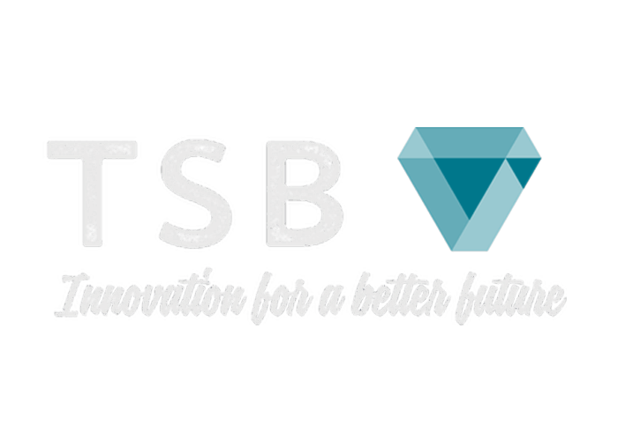

ENPRESA ETA EKIMEN SORTZAILEA

1- Erronka | 2PAAG3

2023

Contenido

ENPRESA IDEIA 2

**Forma Juridikoa:** 2

**Canvas taula:** 2

Funtsezko jarduerak: 2

Balio proposamena: 2

Diru sarreren iturria: 3

Funtsezko baliabideak: 3

Kostuen egitura: 3

SDG 2: 3

SDG 12: 3

SDG 8: 3

SDG: 3

SDG 11: 4

17. SDG: 4

# ENPRESA IDEIA

Gure empresan ideia honakoa da, orain pertsona gehio eta gehio bizitza osasuntzua eduki nahi dute, horretarako, aplikazio bat sortuko dugu. Aplikazioak km0-ko janari guztia agertuko zaizu mapa batean, bertan ikusi dezakezu bere prezioa, nun dagoen edota saltzen duen kantitatea, txat bat edukiko du saltzailearekin hizketan aritzeko, nola geratu edo ordaintzeko metodoa aklaratzeko.

## **Forma Juridikoa:**

* Sozietate Mugatua
* 2 bazkide eta 7 langile.
* Kapital soziala: 100mila euro
* Erantzukizuna: Mugatua
* Zergak: Sozietate gaineko zergak

## **Canvas taula:**

Funtsezko bazkideak: Hasieran 2 bazkide baina hainbat langileekin, laguntzailerik ez da egongo hasiera batean, eta bazkideak 2 bakarrik. Salmenta puntua fisikoki ez dago, dena aplikazio baten bitartez izango da, zuk km0-ko janaria nahi badezu pertsona horrekin hitz egin beharko dezu prezioa adosteko edota lekua zuri saltzeko.

### Funtsezko jarduerak:

1. Jatorrizko Produktuak Eskuratzea: Produktuak herriko jatorritik jasotzeko prozesua.

2. Saltzaileri Aurrekoa: Produktuak saltzeko erabiliko diren kanalak, denda fisikoa, online denda, etab.

3. Marketing eta Osasun-promozioa: Osasun eta kilometro zero produktuen berri emateko estrategiak.

4. Bezeroen Arreta eta Aholkularitza Osasungarria: Bezeroei arreta ematea eta nutrizio-aholkularitza eskaintzea.

5. Herriko Nekazariekin Lankidetza: Herriko nekazariak sustatzen eta baliatzen dituen lankidetza.

6. Kalitatea eta Segurtasun Nahasia: Produktuen kalitatea eta segurtasuna bermatzen den prozesua.

7. Ikerketa eta Garapen Etenbea: Produktuak eta prozesuak etenbeak mantentzen dira eta garatzen da.

### Balio proposamena:

* Pertsonak bizitza osasuntzua edukitzea eskaintzen dugu, km0 janaria erraz eta ondo erosteko, aplikazioa erraza izango da ulertzeko eta erabiltzeko, gainera, atención al cliente egongo da. Ikusi degunez ez dago konpetentzia direkto bat ideia honekin.
* Bezeroekin harremana: Kontaktu zenbaki bat egongo da aplikazioan bertan, email bat eta formulario bat zure galdera bidaltzeko eta gure langileak erantzuteko eta laguntzeko.
* Bezero segmentua: Gure bezeroa ez du edade mugarik, persona bat mugikor batekin instalatu dezake gure aplikazioa. Mugarik ez dugu jartzen. Baina bai inicio de sesión txiki bat jakiteko zu zeala eta ez beste pertsona bat, segurtasunagatik.
* Kanalak: Web orri bat izango dugu eta hasieran publizitate pixkat egin beharko dugu, irratietan, karteletan, edota mugikorreko eta hainbat sare sozialetako publizitatean.

### Diru sarreren iturria:

### Funtsezko baliabideak:

Kostuen egitura:

* Zerbitzaria, langileak eta publizitatea gehien bat.

**SDG:**

SDG 2: Gose Zero: Merkatuak lokalak saltzea eta produkzioa bultzatuz, gosearen dira lokalak lagundu, elikagaiak freskoak eta osasuntsuak sortzen duela.

SDG 12: Produkzioa eta Kontsumo Arduratsua: Elikadura lokal eta jasangarriaren ekoizpena eta kontsumoa hobetzeko erantzunkizun eta jasangarritasun praktikak bultzatu katearen barruan.

SDG 8: Enplegu Dignoa eta Hazkundea Ekonomikoa: Zure merkatuak nekazari lokalak bultzatzeko eta nekazaritzarako eta ekoizpenak enplegu aukerak hazkundea ekonomikoa bultzatu ahal izango du.

SDG: Industria, Berrikuntza eta Azgitura: Elikadura lokalak eta jasangarria sustatzeko, azpiegitura lokalak garatzeko ekarpena egin, hobekuntza eta hobekuntza bultzatuz.

SDG 11: Hirigintza eta Jasangarritasuneko Okertzea: Elikagai lokalak eta jasangarriak eskuratzeak hiriak eta komunitateak jasangarriagoak sortzeko lagun dezake, karbono-huella murriztuz eta nekazari lokalak babestuz.

17. SDG: Helburuak Lortzeko Elkartasuna: Nekazariekin, gizarte zibileko erakundeekin eta beste eragileekin lankidetzan aritzeko lokalak eta jasangarriak bultzatzen lagundu dezake.